Drodzy Rodzice i kochane Dzieci, zacznijmy ten tydzień piosenką „Bóg kocha mnie” . Niech ten dzień będzie dla Was dniem radości i dobroci.:)
Link do piosenki: https://www.youtube.com/watch?v=WQnKPHeYzZk
Proszę mocno uściskać od de mnie Dzieci
Patrycja Borowska

Labirynt.
Którędy dzieci mają pójść aby spotkać się z Panem Jezusem Zmartwychwstałym? Znajdź drogę

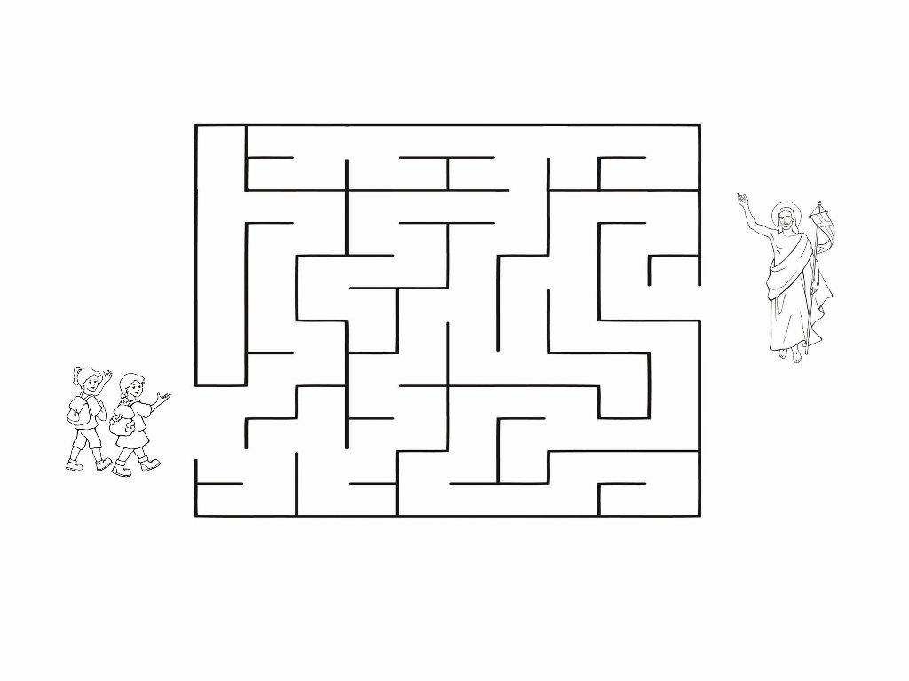

Zachęcam Rodziców, do wykonania wspólnie z dziećmi kostki, która zawiera wydarzenia Wielkiego Tygodnia – od Niedzieli Palmowej aż do Zmartwychwstania.
Dzieci mogą pokolorować obrazki i wyciąć - a rodzice mogą pomóc skleić kostkę. Życzę dobrej zabawy!

www.katechezanatana.pl
